OPIS PRZEDMIOTU ZAMÓWIENIA – zadanie nr 4
Meble biurowe (fotele i krzesła) do pokoju nr 63
Wydział Informatyki i Sztucznej Inteligencji
Ul. Dąbrowskiego 73

- Fotel biurowy – 2 szt.
Fotel o kształcie jak na rys. poniżej o wymiarach : całkowita wysokość: 1015 - 1315 mm (+/- 3%), całkowita szerokość: 660 mm (+/- 3%), wysokość siedziska: 465 - 575 mm (+/- 3%), wysokość podłokietników: 190 - 250 mm (+/- 3%). Max. obciążenie: 150 kg, kółka miękkie, nierysujące powierzchni twardych. Wykonany z najwyższej jakości elastycznej, umożliwiającej cyrkulację powietrza siateczki. Elementy metalowe - chromowane. Mechanizm ruchowy SYNCHRO umożliwiający „bujanie” z możliwością blokady oparcia, mechanizm ruchowy ANTI-SCHOCK chroniący przed uderzeniami oparcia, regulacja wysokości oraz kąta nachylenia zagłówka, regulacja wysokości oraz kąta nachylenia oparcia, regulacja wysokości oraz głębokości siedziska, regulacja wysokości oraz kąta wychylenia na boki podłokietników.
Kolor: czarny lub ciemny Grafit.
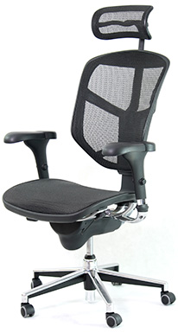

- Podnóżek biurowy – 1 szt.
- wygodne regulacja kąta nachylenia podnóżki
- maksymalna wysokość 10 cm
- duża powierzchnia (opcjonalnie: z masującymi wypukłościami)
- antypoślizgowe nóżki zapewniające stabilność podnóżki

Zdjęcie poglądowe:
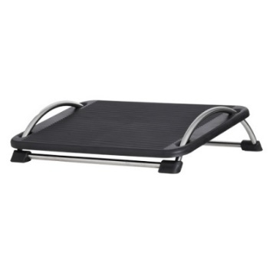
- Krzesła konferencyjne – 3 szt.
Krzesło konferencyjne na nogach metalowych rurowych o śr. 25mm w kolorze chrom.
Wyposażone w podłokietniki z nakładką tapicerowaną w kolorze siedziska. Tapicerka typu Fame, skład: 95 % wełna, 5 % poliamid, odporność na ścieralność 200 tys. cykli Martindale’a. Kolor tapicerki grafitowy lub czarny. Wymiary zgodnie z poniższym rysunkiem w mm.

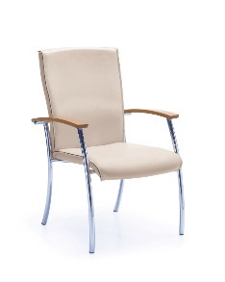

UWAGI DODATKOWE:
- Cena powinna zawierać koszt wytworzenia wszystkich elementów wraz z kosztami opakowania, ubezpieczenia, transportu i wniesienia do wskazanych pomieszczeń, rozpakowania, montażu w miejscu przeznaczenia oraz wywozu opakowań.
- Konstrukcje mebli mają być podobne do tych na ogólnych rysunkach i spełniać zasady bezpieczeństwa.
- Kolorystyka elementów nie ujęta w opisie przedmiotu zamówienia do uzgodnienia z Zamawiającym. Wykonawca zobowiązany jest dostarczyć Zamawiającemu wzorniki laminatów, farb i tkanin.
- Dostawa nastąpi na koszt i ryzyko Wykonawcy, czyli ryzyko przypadkowej utraty, uszkodzenia rzeczy przejdzie na Zamawiającego po odbiorze przedmiotu zamówienia w miejscu wskazanym przez Zamawiającego. Miejsce realizacji zamówienia: Wydział Informatyki i Sztucznej Inteligencji Politechniki Częstochowskiej ul. Dąbrowskiego 73.
- Materiały, z jakich będą wykonane meble muszą posiadać atesty BHP, dopuszczające je do obrotu.
- Zakres zamówienia obejmuje wykonanie, dostawę i montaż we wskazanych w zamówieniu pomieszczeniach fabrycznie nowych mebli.
- W przypadku dostarczenia wadliwego towaru zostanie on zwrócony do Wykonawcy.
- Gwarancja na wszystkie elementy zamówienia min. 24 miesiące.

Meble przeznaczone do stanowisk wyposażonych w monitory ekranowe muszą spełniać wymogi zawarte w rozporządzeniu Ministra Pracy i Polityki Socjalnej z dnia 1 grudnia 1998 r. w sprawie bezpieczeństwa i higieny pracy na stanowiskach wyposażonych w monitory ekranowe ( Dz. U. poz.973) z późniejszymi zmianami.

